**Открытое внеклассное мероприятие**

**по химии в 8 классе**

**Учитель: Дряева В. И.**

**2011 – 2012 год**

**«Посвящение в химики»**

**П**освящение в химики имеет несколько театрализованную форму. Действие происходит на площадке королевского дворца правительницы Химического королевства Амальгамы III. Ведущим распорядителем является придворный Магистр химических наук Бертоллет. Поэтому помещение должно быть соответственно украшено. На экране поместить картину замка, оформить место проведения «волшебных» опытов, королевский трон. И, конечно, ничто не сделает обстановку боле праздничной, чем воздушные шары! Кстати, их впоследствии можно использовать в качестве поощрительных призов.

**Действующие лица:**

Королева Химического королевства – **Ее Величество Амальгама III**

Придворный Магистр химических наук **Бертоллет**

Члены Ученого совета **(жюри)**

**Хранитель времени и истины** (ученик, который будет наблюдать за соблюдением командами правил игры и временных ограничений.)

У Королевы на голове будет корона, у Магистра – магическая шапочка, перед членами ученого совета могут просто находиться соответствующие таблички, а у Хранителя – секундомер в руках.

**Оборудование:**

1. Задания кроссворда – на отдельных листах – по количеству команд-участников.
2. Незаполненные сетки кроссвордов - на отдельных листах – по количеству команд.
3. Большая сетка кроссворда на листе ватмана или на доске.
4. Призы участникам.
5. Реактивы и оборудование для проведения опытов: этанол, концентрированная соляная кислота, раствор аммиака, концентрированная серная кислота, перманганат калия кристаллический, вата, две чашки, стеклянная палочка, обмотанная тканью, спички, щипцы.

**Ход игры**

(Звучат фанфары. Входит Магистр.)

**Магистр.** Сегодня мы собрались здесь, чтобы подвергнуть испытанию лучших восьмиклассников нашего города и ответить на вопрос: «Достойны ли они стать гражданами великой химической страны?». Страна эта древняя и волшебная, хранящая множество загадок. Отгадать многие из них не удалось ни одному человеку! Лишь самым умным, смелым и настойчивым эта страна приоткрывает свои тайны. Итак, начнем! Ее Величество королева Амальгамма 111 – блестящая правительница химической страны. Всем встать!

(Входит королева, садится)

**Королева.** Добрый день, мои верные подданные. Здравствуйте, Магистр. Сегодня для нашего государства знаменательный день. Мы будем рады присвоить звание химика самым достойным из собравшихся восьмиклассников. Только для этого вам нужно будет пройти ряд испытаний. Готовы ли вы проявить чудеса смекалки, смелости и блеск ума, чтобы заслужить в честном поединке право стать гражданином моей великолепной страны? Обещаете ли вы бороться честно, без обмана? Вас. Уважаемые советники, я попрошу стать непредвзятыми судьями и оценивать команды справедливо.

**Магистр.** А что, если на некоторые вопросы даже члены ученого совета не смогут дать ответ?

**Королева**. Тогда нам придется обратиться к хранителю времени и истины.

(Хранитель встает, кланяется. У него в руках – большая книга и большие часы.)

**Магистр**. Значит, мы можем начинать?

**Королева**. Начинайте! Только прежде мне хотелось бы познакомиться с командами. Пусть они представятся нам. Это и будет их первым заданием.

**Магистр.** Итак, первый конкурс – представление команд.

(Идет первый конкурс, члены жюри выставляют оценки (по пятибалльной шкале), объявляют результаты.)

**Королева.** Итак, с командами мы познакомились. Однако мы не можем разрешить стать гражданами нашей страны людям, не знающим ее истории.

**Магистр**. Ваше Величество, вы абсолютно правы. Именно потому мы заранее поручили Советнику по истории подготовить вопросы для команд, чтобы выяснить, знакомы ли участники турнира с историей страны, гражданами которой они хотят стать.

**Королева**. Хорошо, Советник, вы можете начинать.

**Советник по истории**. Уважаемые участники турнира! Сначала я попрошу выйти из каждой команды по одному человеку, чтобы провести жеребьевку и выяснить, в каком порядке команды будут отвечать на мои вопросы. На обсуждение заданного вопроса команде дается 1 минута. За временем будет следить Хранитель. Каждый правильный ответ оценивается 2 баллами. Если ответ неточный, то команда получает 1 балл. В случае неверного ответа или если команда его знает, право ответа переходит к болельщикам этой команды. За правильный ответ болельщиков команде присуждается 1 балл. Если же и болельщики не знают правильного ответа, то отвечать может команда соперников, следующая по жеребьевке. Я попрошу коллег внимательно считать баллы. Итак, начинаем.

- Какое вещество и почему стало причиной гибели одной из арктических экспедиций? (Олово, так как им были запаяны емкости с горючим. При температуре ниже -140С белое олово, обладающее физическими свойствами металлов, переходит в другую аллотропную модификацию, представляющую собой порошок. Это явление называют «оловянной чумой».)

-Когда этот металл был впервые получен в чистом виде, он ценился дороже золота. Царская семья получила в подарок набор столовых приборов, изготовленных из этого металла. Довольно долго во время торжественных обедов, когда все придворные пользовались «дешевыми» приборами из серебра и золота, члены царской семьи могли себе позволить принимать пищу с помощью ложек из этого металла. Традиция изготовления столовых приборов из этого металла сохранилась и по сей день. Правда, сейчас они считаются дешевыми и свидетельствуют скорее о нехватке денег, чем о богатстве. Что это за металл? (Алюминий.)

После конкурса члены ученого совета подводят итоги, оглашают результаты.

**Королева.** Да, теперь я спокойна. Эти люди знают историю моего государства. Может быть, когда-нибудь их имена будут занесены в летопись страны. Ну а как у них обстоят дела с разгадыванием химических загадок? Хватит ли им знаний и смекалки узнать вещества и элементы по описанию их свойств?

**Магистр**. Я думаю, Ваше Величество, это можно проверить. Давайте попросим нашего Первого советника провести для участников турнира испытание.

**Королева.** Конечно. Вы слышали, Советник?

**Первый советник**. Да, Ваше Величество. Я всегда готов служить Вам.

**Королева.** Тогда объясните участникам условия конкурса и приступайте!

**Первый советник**. Слушаюсь. Сейчас от каждой команды выйдет один человек и выберет у меня по два номера загадок. Я буду зачитывать в порядке очереди эти загадки для каждой из команд. На обдумывание дается 1 минута. За временем будет следить Хранитель. По истечении минуты должен быть получен ответ. Если команда его не знает, за нее могут ответить болельщики. За правильный ответ команде начисляется 2 балла, за ответы болельщиков – 1 балл. Начинаем.

1. Нахожусь, друзья, везде:

В минералах и в воде.

Без меня вы как без рук:

Нет меня – огонь потух.

(Кислород)

1. Я блестящий, светло – серый,

Образую хлорофилл

И меня фотограф первый

Очень поджигать любил!

(Магний.)

1. Я – металл незаменимый,

Очень летчиком любимый,

Легкий, электропроводный,

А характер – переходный.

(Алюминий.)

1. Меня любит человек!

Мною назван целый век!

Я блестяща и рыжа,

Очень в сплавах хороша!

(Медь.)

1. Хоть составчик мой и сложный,

Без меня жить невозможно.

Я – отличный растворитель,

Жажды лучший утолитель.

А разрушите, так сразу

Два получите вы газа.

(Вода.)

1. Я парнишка не простой,

Если капнешь кислотой,

Сразу стану ярко – красным-

Поменяю цвет я свой.

Если щелочи добавишь,

Вновь меня ты не узнаешь,

Сразу желтым стану я.

Назовите – ка меня!

(Индикатор метиловый оранжевый.)

1. Нрав у газа, ох, непрост!

Много жизней он унес,

А сейчас нам помогает,

От микробов защищает.

(Хлор.)

1. Первый раз я на белом свете:

Во Вселенной, на планете.

Превращаясь в легкий гелий,

Зажигаю Солнце в небе.

(Водород.)

**Королева.** Благодарю Вас, Советник. Я убедилась, что эти ученики знают жителей моей страны хорошо. И со смекалкой у них все в порядке. Теперь я хочу предложить им свое задание – королевский кроссворд. В нем 10 слов. На отгадывание дается 5 минут. За каждое угаданное слово – 1 балл. Команда, первая отгадавшая весь кроссворд, получает дополнительное очко. Сейчас вам раздадут карточки – задания, с которыми вы будете работать. Через 5 минут вы отдадите их членам Ученого совета, и мы все вместе проверим, правильно ли вы отгадали кроссворд. Магистр, раздайте задание. Время пошло!

(Магистр раздает карточки с заданиями.)

**Магистр**. Ну как, Ваше Величество, Вы довольны результатами состязания?

**Королева**. Да, Магистр. Мне кажется, что мы имеем дело с людьми, достойными стать гражданами нашего государства. Я прошу Совет подвести итоги соревнования команд и назвать нам победителя. А пока они совещаются, будьте добры, уважаемый Бертоллет, продемонстрируйте нам некоторые из ваших чудес.

Магистр. С удовольствием, Ваше Величество. Прошу ассистентов вынести мне поднос!

(Звучит музыка. Ассистенты выносят оборудование.)

**Магистр.** (медленно колдуя):

Часто говорят, друзья,

Что не дыма без огня.

Поражу сейчас вас я:

Вот он дым, но нет огня!

(В фарфоровой чашке находится вата, смоченная раствором аммиака. К вате Магистр подносит «волшебную палочку» - стеклянную палочку, обмотанную тканью, кончик которой пропитан концентрированной соляной кислотой.)

Волшебство нас окружает,

Удивляет, поражает.

Палочкой волшебной тронь –

Зажигается огонь!

Обойдусь без спичек я

В получении огня!

Раз!

(Опускает палочку в концентрированную серную кислоту.)

Два!

(Смоченную палочку опускает в кристаллический перманганат калия.)

Три!

(Быстро прижимает палочку к пропитанной медицинским 96% - ым спиртом вате.)

Огонь, гори!

А теперь вы все замрите!

На вулкан скорей смотрите!

(Поджигает верхушку высыпанного горой дихромата калия. Для того чтобы лучше загорелся дихромат, на верхушку «вулкана» можно капнуть несколько капель спирта.)

Королева. Благодарю Вас, Магистр. А сейчас я попрошу членов Ученого совета огласить результаты.

Подводя итоги конкурса. Королева вручает призы командам, самым активным участникам, болельщикам.

**Королева.** Итак, вы доказали нам, что действительно достойны носить почетное звание граждан химической страны.

(Звучат фанфары.)

**Магистр.** Командам приготовиться к произношению клятвы химиков.

Ученики встают. Магистр зачитывает клятву, все хором повторяют: «Клянемся!»

**Текст клятвы.**

Клянемся, не жалея зубов своих, грызть гранит науки. **Клянемся!**

Клянемся всегда помнить, что атомно – молекулярное учение сформулировал Михаил Васильевич Ломоносов, а периодический закон – Дмитрий Иванович Менделеев. **Клянемся!**

Клянемся всегда соблюдать правила техники безопасности при работе в кабинете химии. **Клянемся!**

Выливая ведро воды в стакан кислоты, помнить, что ведро жидкости в стакан не помещается. **Клянемся!**

Во время контрольной работы и сдачи экзамена пользоваться шпаргалками только собственного изготовления**. Клянемся!**

Самостоятельно писать доклады и рефераты, а не скачивать их из Интернета. **Клянемся!**

Если я нарушу эту клятву, то пусть мои товарищи заставят меня выпить стакан чая с ложкой фенолфталеина**. Клянемся! Клянемся! Клянемся!**

**Королева.** Я поздравляю вас. Теперь вы по праву можете именовать себя химиками. Я желаю вам, чтобы жизнь в Химической стране не была для вас слишком сложной и запутанной. Мне будет очень приятно встречаться с вами впредь на уроках химии. А сейчас – **до свидания.**

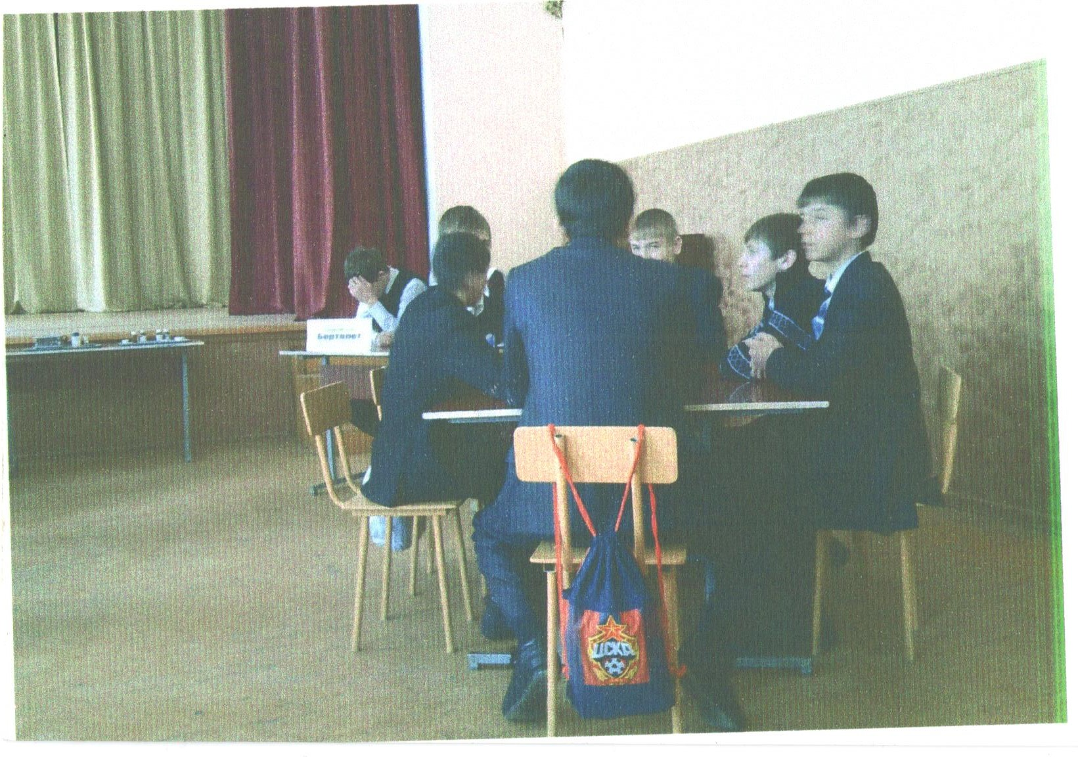

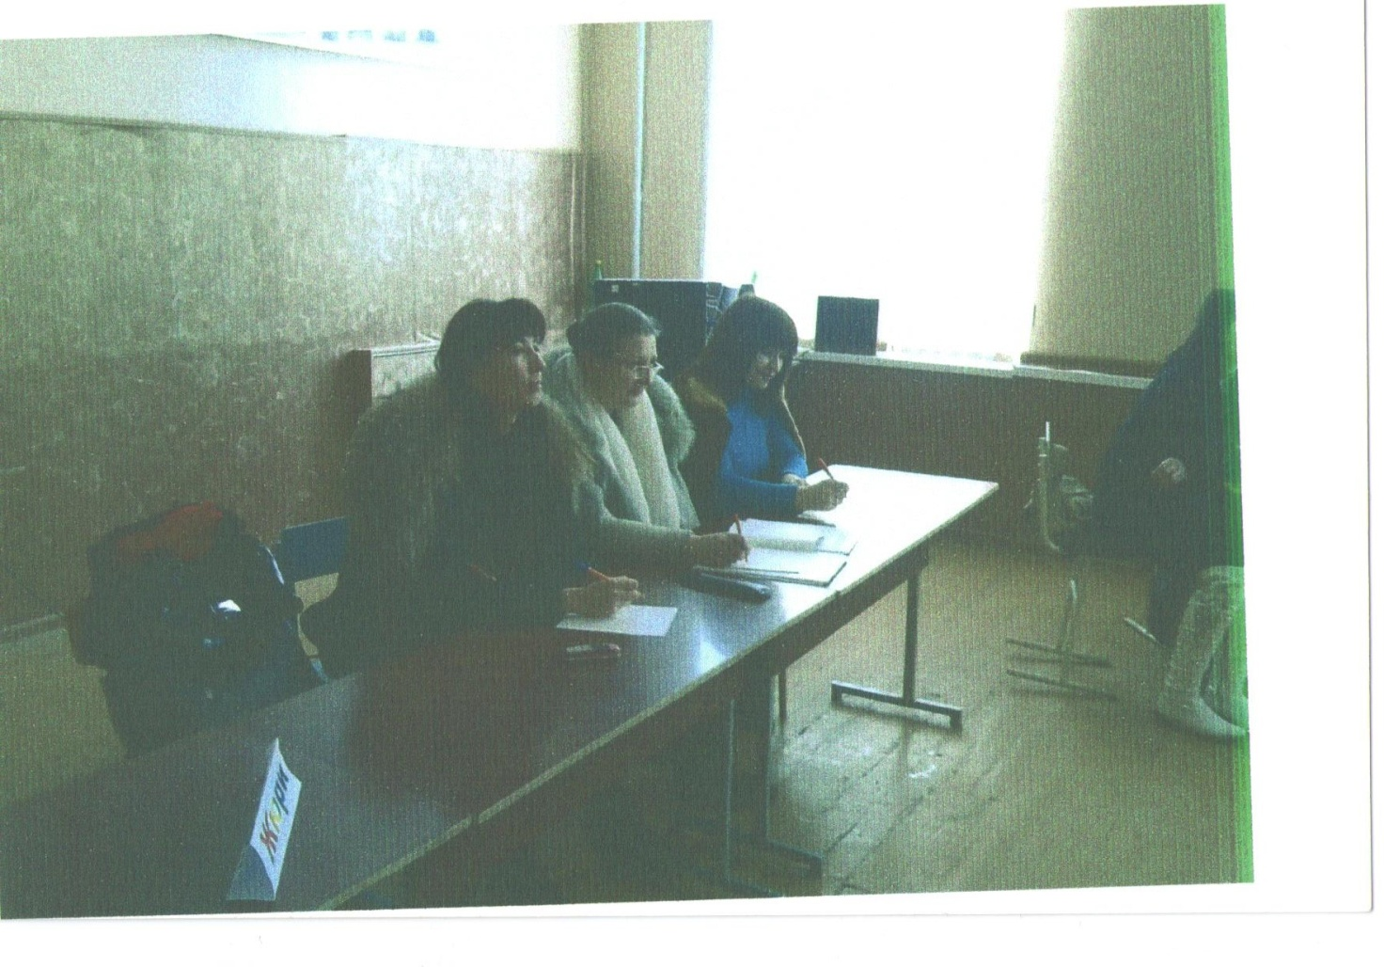

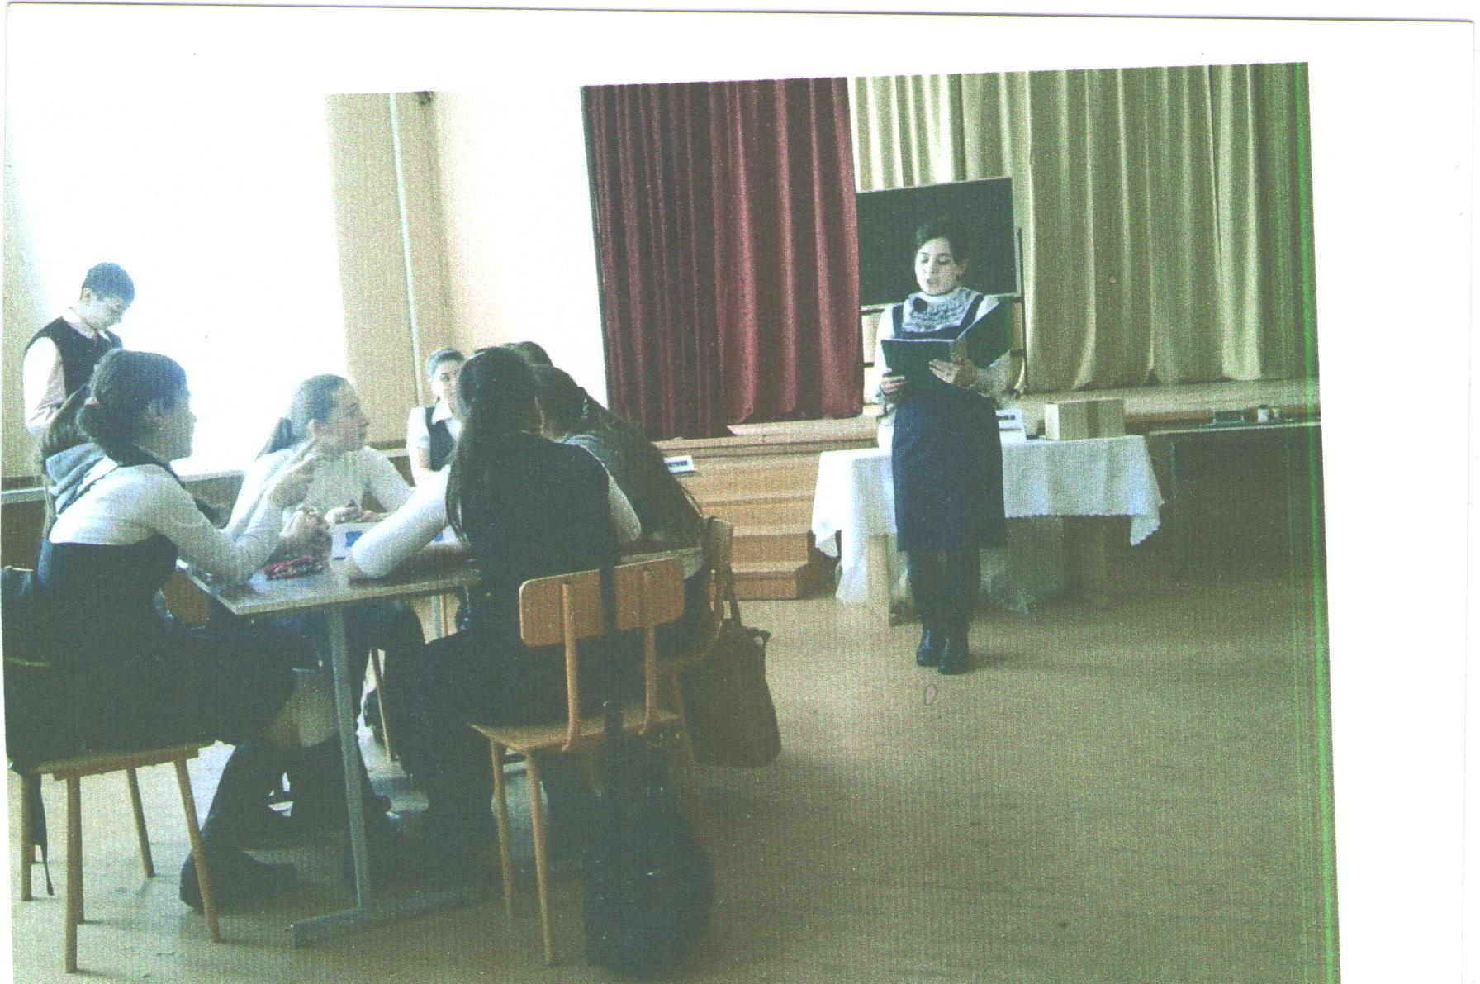

**Кроссворд команде «Алмаз»**

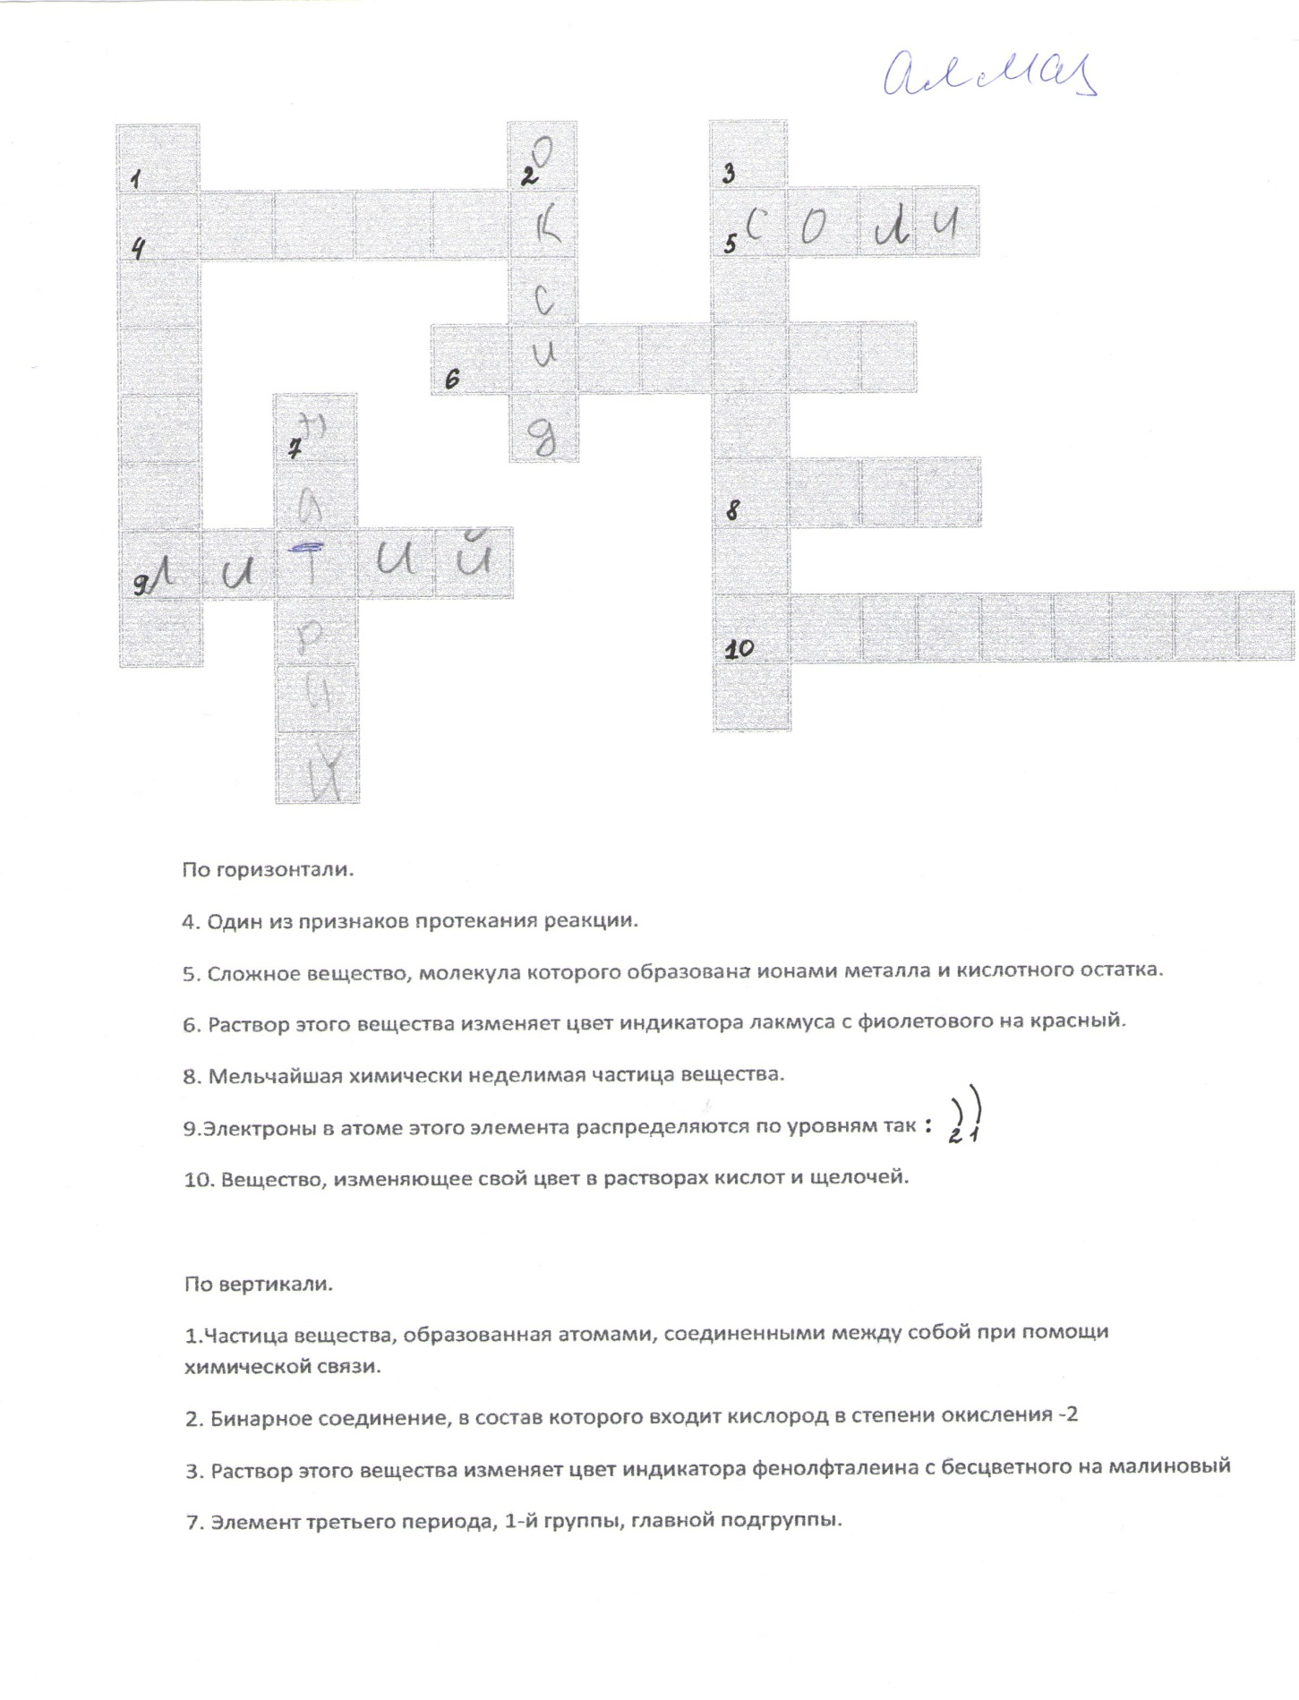

**Кроссворд команде «Химики»**

